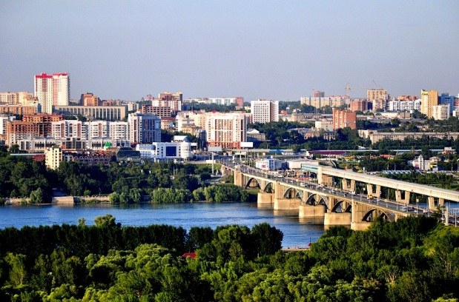

Проект
«Город на берегах Оби»

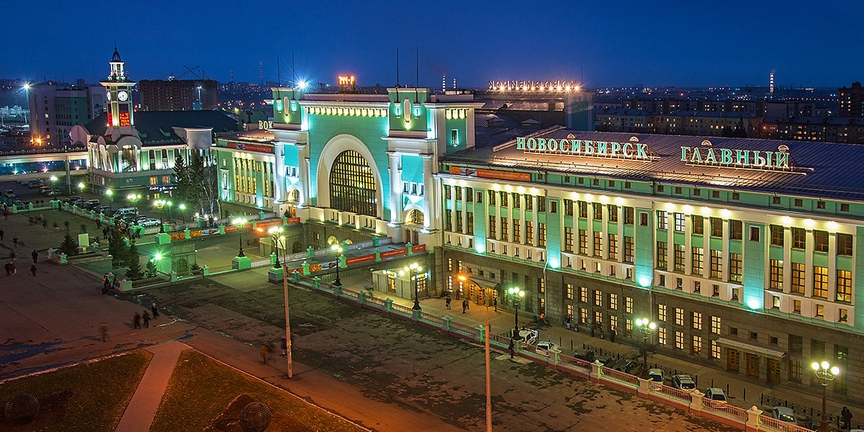

Авторы проекта: группа №10 «Почемучки»
Воспитатели: Жукова Л.В.
Брёхова И.Н.

На берегах Оби родной,
Стоит любимый город мой -
Такой красивый и большой
Новосибирск!
В современных условиях, когда происходят глубочайшие изменения в жизни общества, одним из центральных направлений работы с подрастающим поколением становится патриотическое воспитание. Воспитание любви и уважения к родному городу является важнейшей составляющей нравственно — патриотического воспитания. Именно с любви к «малой Родине» начинается любовь ко всему миру. О важности данной проблемы свидетельствует принятие Государственной программы «Патриотическое воспитание граждан Российской Федерации», где подчеркивается, что патриотизм должен стать основой консолидации общества и укрепления государства. И в этом значительная роль отводится образовательным учреждениям всех уровней – от дошкольного до высшего образования. В связи с этим, огромное значение имеет ознакомление дошкольников с историческим, национальным, культурным, географическим, природно-экологическим своеобразием родного города, потому что любовь к нашему Отечеству начинается с любви к своему городу.
Вид проекта: информационно – познавательный, творческий
Участники проекта: дети 6-7 лет, воспитатели, родители
Продолжительность проекта: 2 недели
Цель проекта: Приобщение дошкольников к истории и культуре родного города.
Задачи проекта:
1. Продолжать развивать у старших дошкольников интерес к родному городу, его достопримечательностям, событиям прошлого и настоящего.
2. Формировать у детей представления о символике родного города (герб, флаг, гимн).
3. Расширять представления детей о том, что делает малую родину, родной, город красивым, развивать эмоциональную отзывчивость на красоту родного края.
4. Развивать чувство гордости за свою малую родину, ее достижения и культуру, формировать бережное отношение.
5. Развивать связную речь детей; обогащать и активизировать словарь детей, учить свободно, мыслить, фантазировать;
6. Воспитывать любовь к родному городу, краю, умение видеть прекрасное, гордиться им.
Этап выбора темы. Интерес детей к теме мы обнаружили в процессе обсуждения новостей выходного дня. Соня Б. рассказала о том, как они с бабушкой ездили в цирк. Дети эмоционально откликнулись на её сообщение и стали рассказывать о своих семейных поездках: в зоопарк, кинотеатры, театры. Увидев интерес к данной теме, мы предложили детям ответить на вопросы: Что мы знаем о своем городе? Что еще хотим узнать? Как мы это можем узнать?
Проанализировав ответы детей, мы определили круг их интересов:
- История города
- Символика
- Моя улица
- Достопримечательности города.
Этап сбора информации:
- Энциклопедии, фотографии, картинки, фотоальбомы
- Символика Новосибирска: герб, флаг, карта города Новосибирска
- Семейные фотографии с мест интересных поездок по городу
- Слайдовый фильм «Фонтаны Новосибирска»
- В. Шамов « Обская легенда», Е. Мельников « Строим метро»
- Ю. Магалиф « Приключение Жакони»

Этап реализации проекта:
Образовательные области в соответствии с ФГОС | Формы и методы работы
Социально – коммуникативное развитие | беседа « Где были, что видели»  Д/игра « Что такое хорошо, что такое плохо»  Ситуативный разговор « Что было бы, если все улицы будут без названия»,  Беседа « Кто такой Городовичок и Обинушка»  беседа « История метрополитена»  С/р игра « Поездка по городу», с/р игра «Экскурсия в Художественный музей»  Игра « разрезные картинки»
Познавательное развитие | ФЦКМ «Люби и знай свой город»  Загадки о транспорте города, разгадывание кроссвордов.  Просмотр презентаций « фонтаны города Новосибирска», «Достопримечательности города»  Наблюдение на прогулке за транспортом, из чего сделаны дома, детский сад.
Речевое развитие | заучивание стихотворения « Мой город»  Пальчиковая гимнастика  « Город», « Мой дом»  Рассказывание из личного опыта  « Мой любимый уголок родного города»  Обсуждение пословицы « Где родился, там и сгодился»
Художественно- эстетическое развитие | Рисование «Мосты», «Театр Оперы и Балета», аппликация (торцевание)  « Флаг города Новосибирска», лепка (пластина) «герб города», конструирование из строительного материала « Мосты нашего города»
Физическое развитие | П/игра « Третий лишний», « Мы веселые ребята», П/игра « Найди себе пару», «Пешеходы и водители»
Взаимодействие с семьей | Распечатать иллюстрации «Достопримечательности города Новосибирска», принести фотографии « Мой любимый уголок г. Новосибирска», в выходные дни с детьми посетить парки города, День выходного дня « Экскурсия в Художественный музей», составить кроссворды, сделать игру ,  « Разрезные картинки»
Совместная деятельность педагогов и детей | Коллективное творчество аппликация (торцевание) «Флаг г. Новосибирска»  Чтение худ. литературы: В. Шамов  « Обская легенда», Е. Мельников  « Строим метро», Ю. Магалиф  « Приключение Жакони», разгадывание кроссвордов.
Самостоятельная деятельность детей | Рассматривание иллюстраций  Рассматривание книг, раскрашивание раскрасок, игры со строительным материалом «Город в будущем»

Презентация проекта:
- День выходного дня « Экскурсия в Художественный музей»
- Создание альбома « Мой Новосибирск родной»

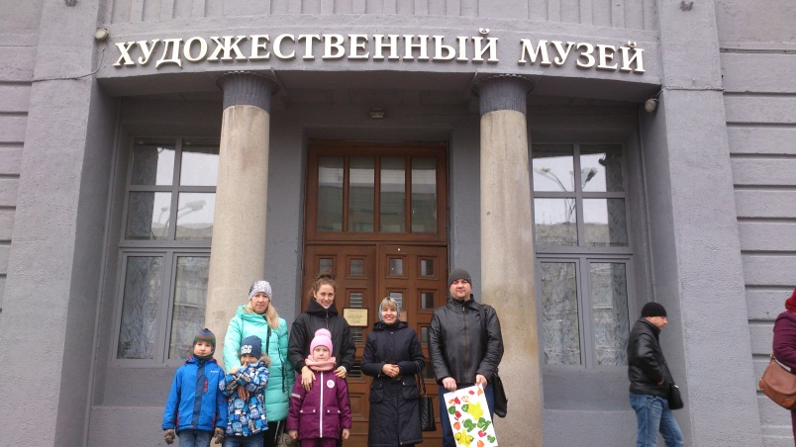
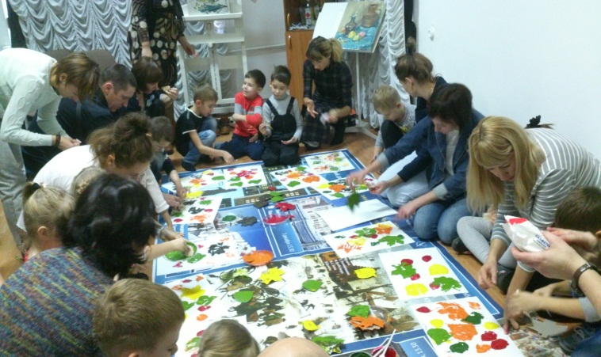

День Выходного дня « Экскурсия в художественный музей»
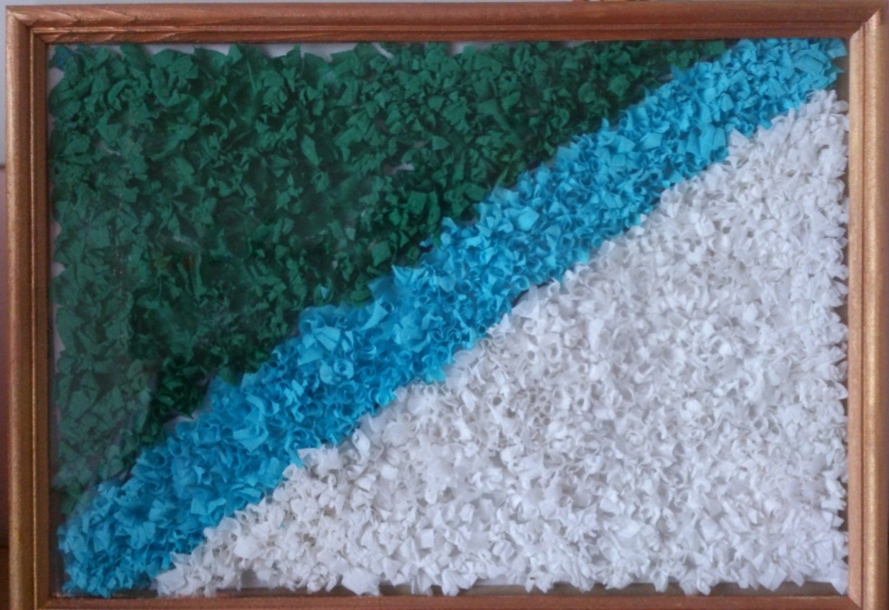

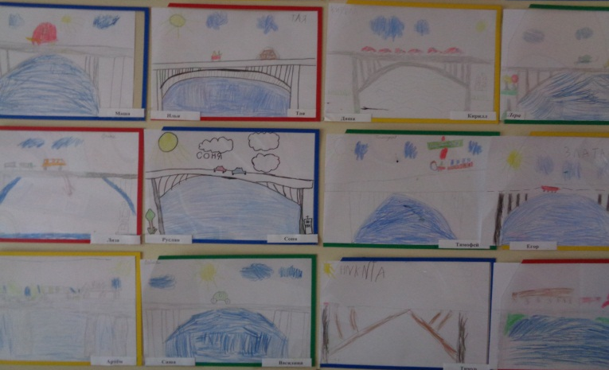
Коллективное творчество «Флаг г. Новосибирска»
